BANDTEC – DIGITAL SCHOOL

CURSO DE TECNOLOGIA EM ANÁLISE E DESENVOLVIMENTO DE SISTEMAS

guilherme almeida bispo

guilherme da silva fonseca

Herni cauã primo silva

mateus araujo nascimento

mateus ferreira andrade

Vitória da Silva Eleutério Pinto

Infosystem

SÃO PAULO

2021

Sumário

1 VISÃO DO PROJETO 5

1.1 **APRESENTAÇÃO DO GRUPO** 5

1.2 **CONTEXTO** 5

1.3 **Problema / justificativa do projeto** 5

1.4 **objetivo da solução** 6

1.5 **diagrama da solução** 6

2 PLANEJAMENTO DO PROJETO 8

2.1 **Definição da Equipe do projeto** 8

2.2 **PROCESSO E FERRAMENTA DE GESTÃO DE PROJETOS** 8

2.3 **Gestão dos Riscos do Projeto** 9

2.4 **PRODUCT BACKLOG e requisitos** 9

3 desenvolvimento do projeto 14

3.1 **Solução Técnica - Aplicação** 14

3.2 **Banco de Dados** 15

3.3 **Proto persona** 16

3.4 **storyboard** 16

3.5 **user stories** 17

4 implantação do projeto 20

4.1 **bpmn** 20

5 CONCLUSÕES 22

5.1 **resultados** 22

5.2 **Processo de aprendizado com o projeto** 22

5.3 **Considerações finais sobre A evolução da solução** 22

ReferÊncias 23

Endereço do Github do Grupo: 24

1 VISÃO DO PROJETO

# VISÃO DO PROJETO

## **APRESENTAÇÃO DO GRUPO**

Somos o Grupo Infosystem composto por Guilherme Fonseca, Guilherme Almeida, Henri Cauã, Mateus Araujo, Mateus Ferreira e Vitoria da Silva.

O nome da empresa vem da frase “Sistemas Informatizados”, onde podemos dizer que nosso sistema é capaz de processar, armazenar e capiturar ou transmitir dados utilizando qualquer tecnologia.

## **CONTEXTO**

O mau funcionamento dos totens de autoatendimento em Fast foods pode ocasionar problemas para os estabelecimentos sendo eles estão: filas, reclamações e gerar queda de clientes por problemas nos atendimentos do comercio.

A manutenção desses totens deve ser constante e quanto mais complexa a função do dele, maiores devem ser seus cuidados e gerenciamento, dado que na maioria deles precisam estar operantespor muito tempo.

## **Problema / justificativa do projeto**

Normalmente os computadores tendem a ter problemas quando estão ligados por uma alta quantidade de tempo gerando travamentos e mau funcionamento em programas e navegadores e isso não é diferente nos totens de autoatendimento que possuem, em sua maioria, a mesma tecnologia de um computador comum, ou seja, eles também têm esss problemas caso fiquem muito tempo ativos.

## **objetivo da solução**

O objetivo de nosso projeto é fazer o monitoramento de níveis de cpu, memoria e disco dos totens de autoatendimento e disponibilizar uma caixa de ferramentas em nossa dashboard para o funcionário de suporte técnico ter a facilidade de reiniciar o computador, limpar o cache, encerrar processos não utilizados e gerar um Log de atividades para possíveis manutenções futuras.

Nos desenvolvemos essas funcionalidades para serem feitas a distância sem o funcionário de suporte ir ate o local do totem.

## **diagrama da solução**

2 PLANEJAMENTO DO PROJETO

# PLANEJAMENTO DO PROJETO

## **Definição da Equipe do projeto**

Nossa equipe é composta por seis integrantes sendo eles um

Time de desenvolvimento:

Guilherme da Silva Fonseca: Analista

Guilherme Almeida: Dev. Back End

Henri Cauã: Analista

Mateus Araujo: Dev. Full Stack

Mateus Ferreira: Dev. Full Steck

Vitória da Silva Eleutério Pinto: Dev. Full Stack/ Tech lead

## **PROCESSO E FERRAMENTA DE GESTÃO DE PROJETOS**

Usamos uma ferramenta de gestão digital chamada Planner onde fizemos a separação das tarefas se baseando por sprints e por processos essenciais, importantes e desejáveis, isso nos ajudou a ter controle total sobre o que necessitava ser desenvolvido e os responsáveis por cada atividade.

Em nossas reuniões fizemos atas para documentar decisões de mudanças e novas implementações no projeto.

## **Gestão dos Riscos do Projeto**

No desenvolvimento do projeto, tomamos alguns riscos como a perca de um integrante do grupo e o problema de infraestrutura pelo fato de estarmos trabalhando remotamente.

Em questão do risco de perder um integrante do grupo nos decidimos tentar ao máximo evitar para que possamos desenvolver perfeitamente nosso projeto.

No problema de infraestrurura nos decidimos mitigar e usar o máximo de recursos possíveis.

## **PRODUCT BACKLOG e requisitos**

|  |  |  |  |  |
| --- | --- | --- | --- | --- |
| **Artefato de Referência (XX#R)** | **Descrição do Requisito** | **Essencial** | **Importante** | **Desejavél** |
| US#1 <Monitoramento> | A aplicação deverá monitorar o hardware das máquinas e mostrar as informações em uma DASHBOARD (SITE). | X |  |  |
| US#1.1 <Coleta de Dados> | Ter uma API que faça o registro dos dados de uso do processador, memória RAM e disco. | X |  |  |
| US#1.2 <Armazenamento de Dados> | Ter uma funcionalidade de armazenamento dos dados coletados pela API em um Banco de Dados em núvem (Azure) | X |  |  |
| US#1.3 <Visualização> | Ter uma tela no site dedicada à apresentação dos dados coletados das máquinas. | X |  |  |
|  |  |  |  |  |
| US#2 <Comunicação> | Criar uma forma de comunicação com o usuário | X |  |  |
| US#2.1 <Métricas> | Será definido métricas para a % de consumo de CPU, Disco e RAM de acordo com os dados coletados no US#01 | X |  |  |
| US#2.2 <Envio de Notificação> | Criaremos uma conexão com slack realizando as notificações ao técnico caso o consumo de CPU, Disco ou RAM não estejam adequados | X |  |  |
|  |  |  |  |  |
| US#3 <Reinicialização> | Dar possibilidade ao técnico para reinicilizar remotamente a máquina caso ele julgue necessário | X |  |  |
| US#3.1 <Método> | Inserir um botão na Dashboard para ser acionado e executado o processo de reinicialização da máquina escolhida | X |  |  |
|  |  |  |  |  |
| US#04 <Limpar o Cache da máquina> | Limpar o cache da máquina a cada 60 minutos |  | X |  |
| US#4.1 <Limpeza efetiva do cache> | Após a coleta, armazenamento e definição das métricas descritas na US#01 e US#02, O software efetua a limpeza do cache de maneira automática a cada 300 leituras. |  | X |  |
|  |  |  |  |  |
| US#05 <Verificar Transação> | Dar possibilidade para o técnico poder saber se a máquina em questão está em utilização. |  | X |  |
| US#5.1 <Coleta de dados> | Coletar os dados da transação por meio de uma api |  | X |  |
| US#5.1 <Verificação> | Quando iniciado uma nova compra e o cliente clicar no botão de pagamento, irá alterar o atributo transação para "true", impedindo o sistema de reiniciar. |  | X |  |
| US#5.2 <Visualização> | Mostrará na dashboard a situação atual da transação. |  | X |  |
|  |  |  |  |  |
| US#6 <Sugestão de solução> | Coletar os dados dos hardwares para verificar e sugerir as trocas deles. |  |  | X |
| US#6.1 <Coleta de dados> | Por meio de uma api, coletar os dados dos hardwares. |  |  | X |
| US#6.2 <Análise dos dados> | Realizando uma análise com base nos dados coletados para descobrir se está havendo algum problema com os hardwares |  |  | X |
| US#6.3 <Envio das sugestões> | Com bases nas coletas, seria encaminhado via email sugestões de produtos para máquina. |  |  | X |

3 desenvolvimento do projeto

# desenvolvimento do projeto

## **Solução Técnica - Aplicação**

HLD

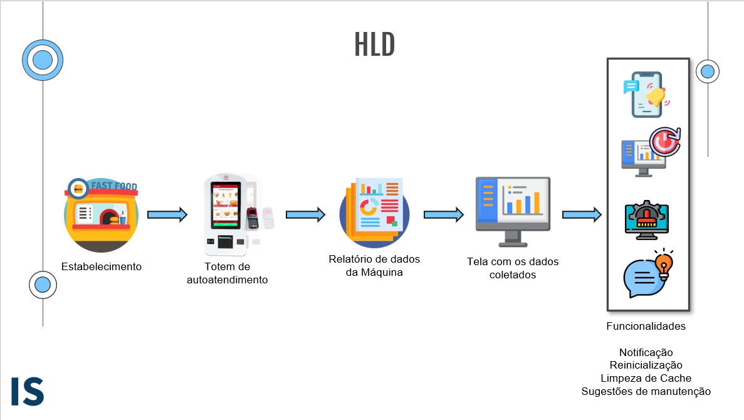

## **Banco de Dados**

## **Proto persona**

## **storyboard**

## **user stories**

4 implantação do projeto

# implantação do projeto

## **bpmn**

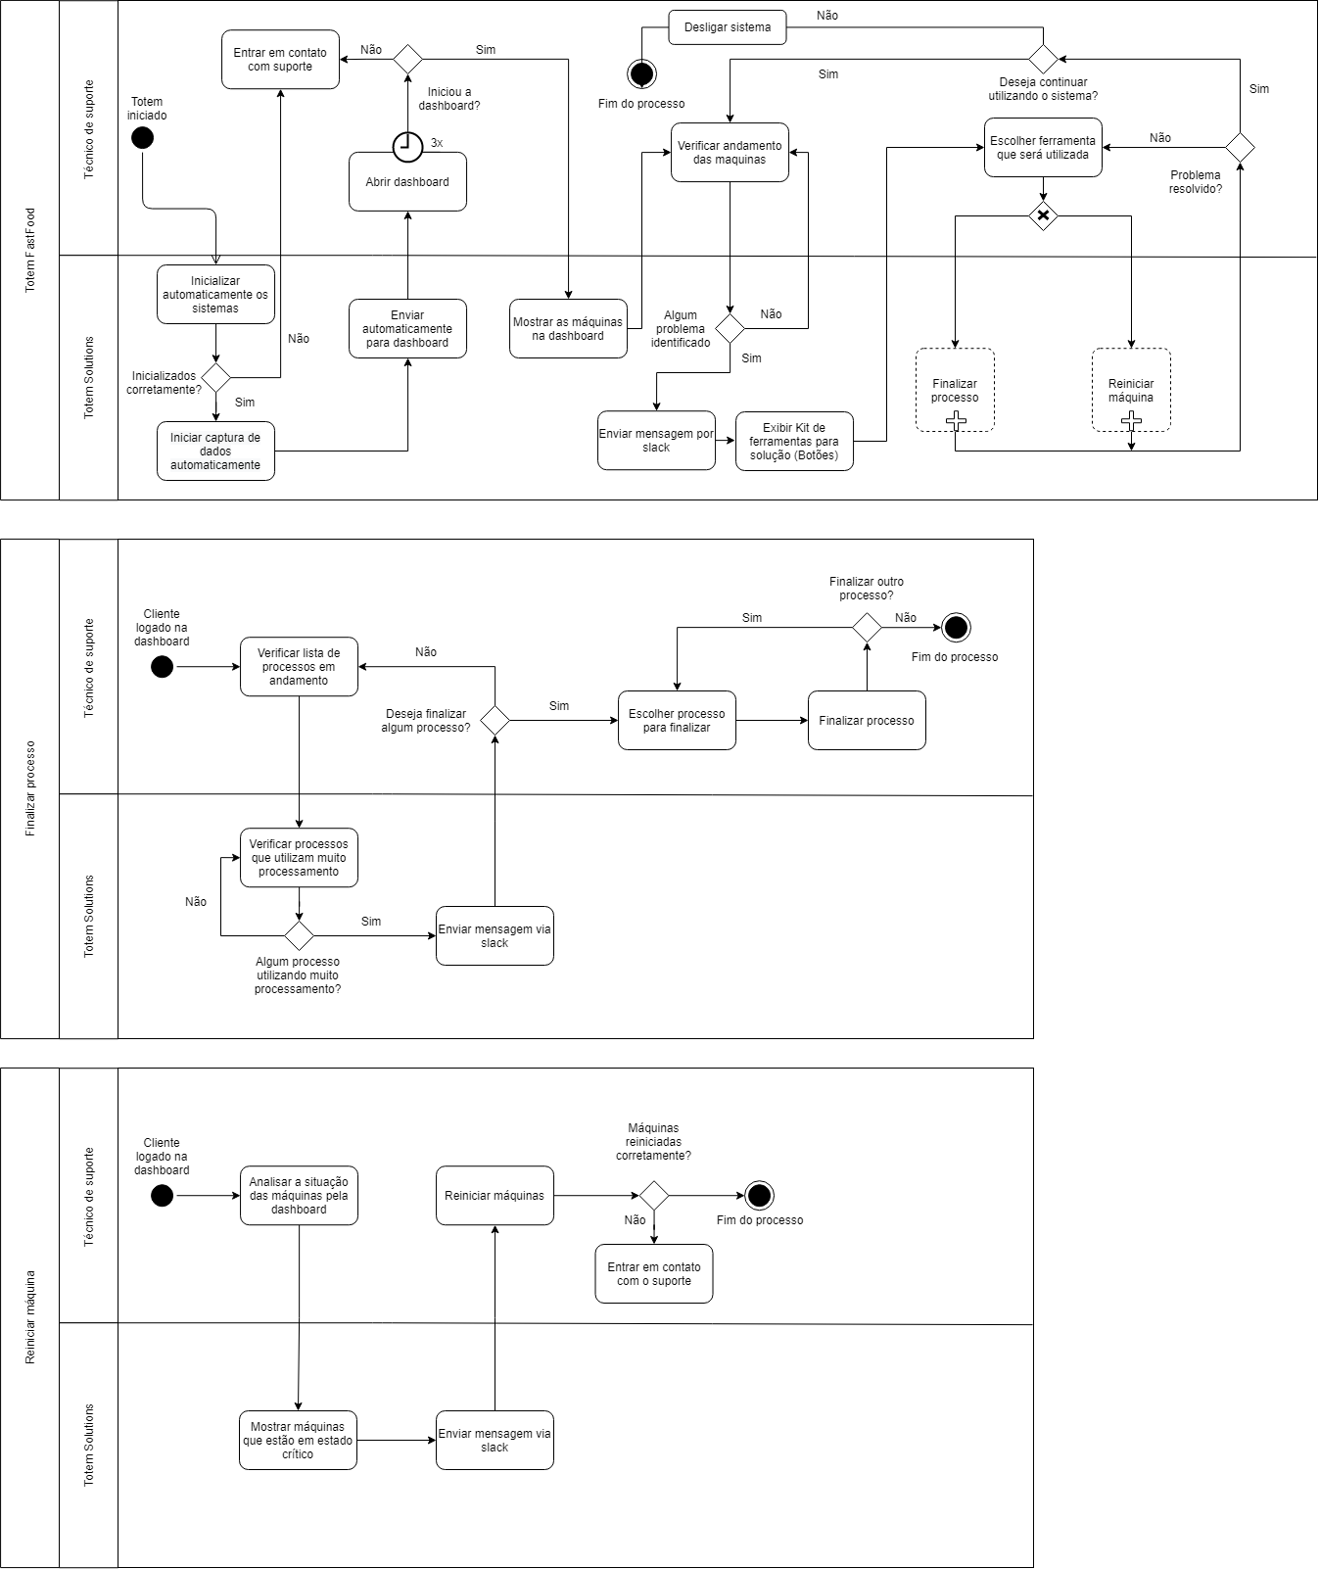

# CONCLUSÕES

## **resultados**

Nós alcançamos muito bem os nossos requisitos do projeto e tivemos um resultado muito além do que esperado, tivemos uma performace muito boa no decorer das sprints, nós pensamos muito no usuário em nosso processo de construção do projeto e buscamos deixar com uma usabilidade muito fácil na qual o usuário não tenha problemas ou dificuldades ao usar o sistema.

## **Processo de aprendizado com o projeto**

Com o projeto tivemos a experiencia de simular o funcionamento de uma empresa, o que é muito enriquecedor, pois durante o desenvolvimento dele passamos por desafios, como refatorar e analisar um código, estruturar páginas web, desenvolver um banco de dados complexo seguindo regras de normalização e tudo isso nos levou a evolução.

Com o decorrer do tempo melhoramos nosso trabalho em equipe e estruturamos as tarefas desafiando os integrantes da equipe de acordo com o potencial de cada um.

## **Considerações finais sobre A evolução da solução**

Durante o densevolvimento do projeto tivemos uma grande evolução, tanto em questão de aprendizado na área técnica quanto na área de negócios, criando e gerenciando uma nova empresa.

.

ReferÊncias

https://www.mgitech.com.br/totem-de-autoatendimento

https://www.aqua.com.br/blog/totens-de-autoatendimento

EMPRESAS

https://www.seat.ind.br/

https://www.connectplug.com.br/

Endereço do Github do Grupo:

https://github.com/GuilhermeAlmeida0602/Grupo_04-2ADSA